第五、六章知识点总结

【感应电动势】



[磁链]：

1、通过回路的感应电荷



2、一根长度为l 的导体棒，在磁感强度为B的均匀磁场中，以角速度在垂直磁场平面内绕端点O匀速转动，试求导体棒上的感应电动势



3、一根无限长的长直导线，其中电流以恒定的速率Jo增长，一长为a，宽为b的矩形导线框，与直线电流位于同一平面，平行于直导线的两条边到直导线的距离分别为R和R+b，求导线框中的电动势。



4、[动生电动势]:



3、在无限长直载流导线周围，有一导体棒，载流导线与导体棒共面并相互垂直（见图），导体棒沿电流方向以速度v运动，载流导线的电流为I。求导体棒的动生电动势。



【楞次定律】：**感应电流的方向总是企图使感应电流产生的磁场阻止环路磁通量的变化。**

【自感现象】：**回路内的电流变化，使得穿过回路的磁通量变化**



[L为自感系数，单位亨利]

1、一长直密绕螺线管长为l，横截面积为S，单位长度匝数为n。求自感系数。



2、两个同轴圆筒型导体，半径分别为R1、R2，各自流过等量反向的电流，求自感系数



【互感现象】:邻近回路内的电流变化，使得穿过回路的磁通量变化



[互感系数]：



3、同轴螺线管之间的互感系数



4、一无限长直导线与一导线线框在同一平面内距离为d，宽度为b，直导线与矩形线框一侧平行，求互感系数。



【磁场能量】



[磁能密度]



1、长直螺线管

2、

1、一根很长的同轴电缆，有半径为a和b的两圆筒构成，电流由内圆筒流向负载，经外圆筒返回电源，求长度为l的一段电缆的自感磁能



2、非均匀场磁场能量



【磁介质】

[单位体积内电子分流数]



[面磁化电流密度]



[磁场强度]:



[磁化率]：



[常用代换]



【介质中的磁场基本方程】

[H的安培环路定理]



[介质中的高斯定理]:



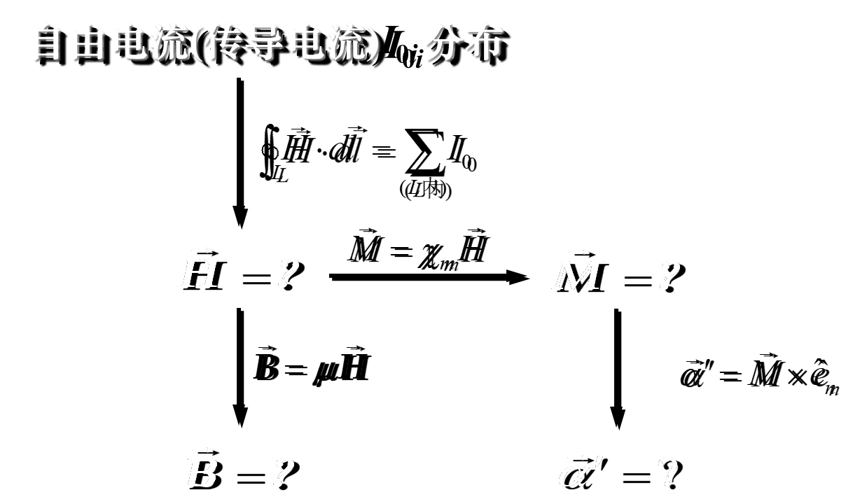

[磁介质的分类]

顺磁质、抗磁质、铁磁质